




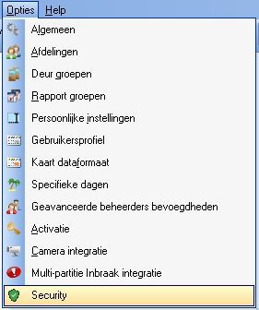
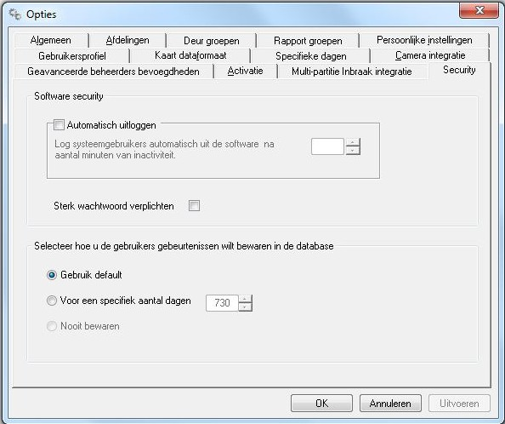
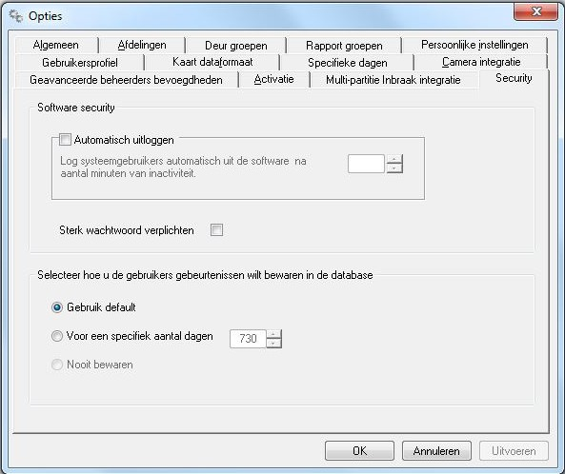
Net2 gegevensbeheer voor de AVG en GDPR wetgeving

Overzicht

In lijn met de Europese dataprotectie wet die in mei 2018 van kracht wordt, heeft Paxton wijzigingen gemaakt in de Net2 Access Control software.

Vanaf versie 5.04 en hoger is in het menu ''opties'' in Net2 het tabblad ''security'' toegevoegd.

Dit geeft de gebruiker 3 opties om in te schakelen; wachtwoordsterkte, automa-tisch uitloggen en de opslag van gebeurtenissen.

Wachtwoordsterkte en automatisch uitloggen

De software is geüpdate om te voldoen aan de EN60839-11-1 Grade 1&2 normering. Dit geeft de beheerder de optie om het gebruik van sterke wachtwoorden te verplichten. Deze optie kan ingeschakeld worden door de optie ''sterk wachtwoord verplichten'' aan te vinken in de Net2 software. Dit verplicht de gebruiker om een wachtwoord met 5 alfanumerieke karakters te gebruiken om in de Net2 software in te loggen.

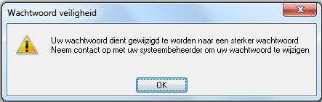
Bestaande software gebruikers, van wie het wachtwoord niet voldoet aan de minimale vereisten, dienen een nieuw wachtwoord in te geven voor hun account. Wanneer deze gebruikers inloggen wordt er een melding getoond dat hun wachtwoord niet voldoet aan de vereisten en dat ze contact op kunnen nemen met de systeem beheerder om het wachtwoord te wijzigen.

Let op: het Systeembeheerder account valt niet onder deze functie, zodat de systeembeheerder nog kan inloggen in het geval de de optie sterk wachtwoord is ingeschakeld, maar het wachtwoord van de systeembeheerder niet is gewijzigd.

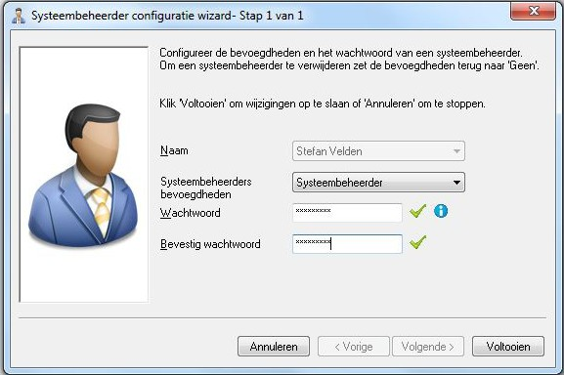
Wanneer er een wachtwoord ingesteld wordt voor een gebruiker, wordt u door middel van vinkjes of kruisje op de hoogte gesteld of het wachtwoord voldoet aan de vereisten.
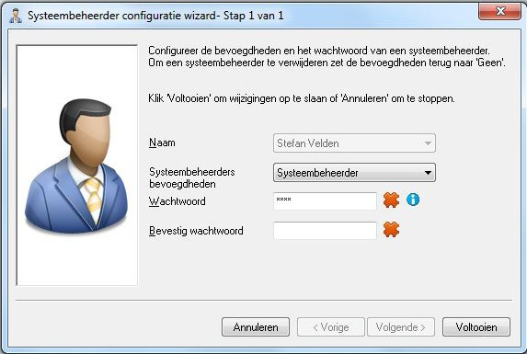

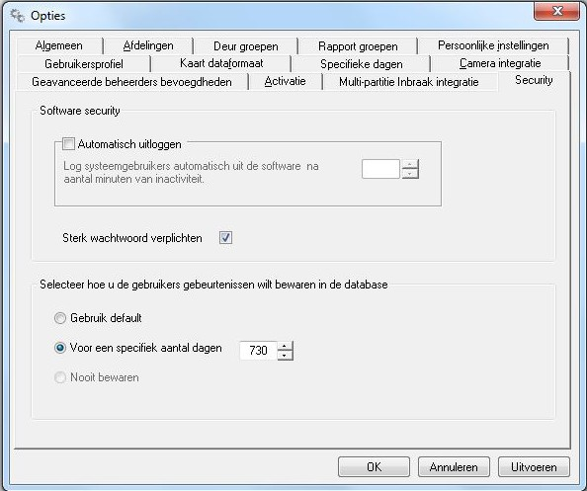
Automatisch uitloggen

De optie ''automatisch uitloggen'' geeft de systeembeheer de mogelijkheid om de tijd in te stellen waarin de gebruiker inac-tief kan blijven voordat hij uitgelogd wordt. Wanneer het systeem niet gebruikt wordt gedurende deze tijd zal de gebruiker autom-atisch uitgelogd worden en zal de software terugkeren naar het inlog scherm. Dit voorkomt dat de software onbeheerd open bli-jft staan voor langere tijd en dat personen zonder bevoegdheden geen toegang hebben tot het systeem.
Het automatisch uitloggen kan ingesteld worden van 1 tot 500 minuten, de waarde kan aangepast worden door het gebruik van de knoppen, of door de waarde in te vullen.

Opslaan van gebeurtenissen

Vanaf versie 5.04 is het mogelijk om in te stellen hoelang gebeurtenissen bewaard worden in de database. Het geeft de sys-teembeheerder 3 mogelijkheden voor de opslag van gebeurtenissen; gebruik default, om de gebeurtenissen nooit op te slaan of voor een specifiek aantal dagen. De systeembeheerder heeft zelf de optie om te selecteren hoelang de gebeurtenissen opgeslagen worden wanneer ''voor een specifiek aantal dagen'' gebruikt wordt.

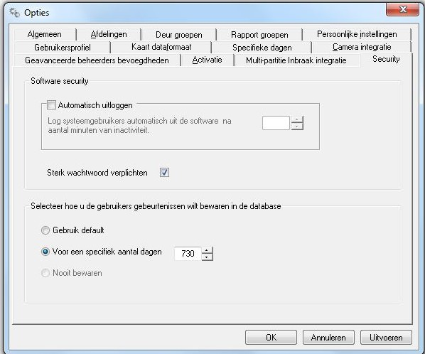
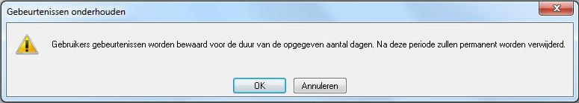
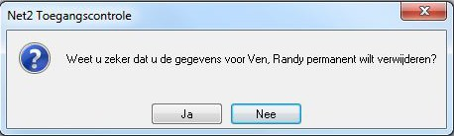
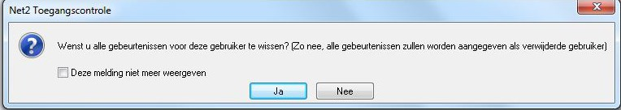

Wanneer de optie ''nooit bewaren'' of ''voor een specifiek aantal dagen'' geselecteerd wordt zal er een melding getoond worden dat gebeurtenissen uit het systeem verwijderd worden.

Wanneer de optie nooit bewaren gebruikt wordt, zullen er geen gebruikers gebeurtenissen opgeslagen worden. Alleen systeem, informatie en alarm gebeurtenissen worden getoond in de gebeurtenissen.

Alleen systeembeheerders en supervisors kunnen wijzigingen maken in de dataopslag instellingen. Wanneer de instellingen voor dataopslag gewijzigd worden, zal er in Net2 een gebeurtenis getoond worden door wie de instelling gewijzigd is.

Gebruikers uit het systeem verwijderen

De databescherming wet geeft personen het recht om vergeten te worden. Als een gebruiker uit Net2 verwijderd wordt krijgt de beheerder ook de optie om de gebeurtenissen van deze gebruiker te verwijderen. Wanneer de beheerder een gebruiker verwijderd krijgt de beheerder een melding om de gebruiker permanent te verwijderen, als dit bevestigd is wordt er een melding getoond om de gebeurtenissen van deze gebruiker te verwijderen.


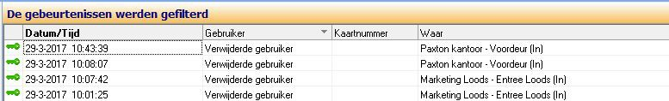
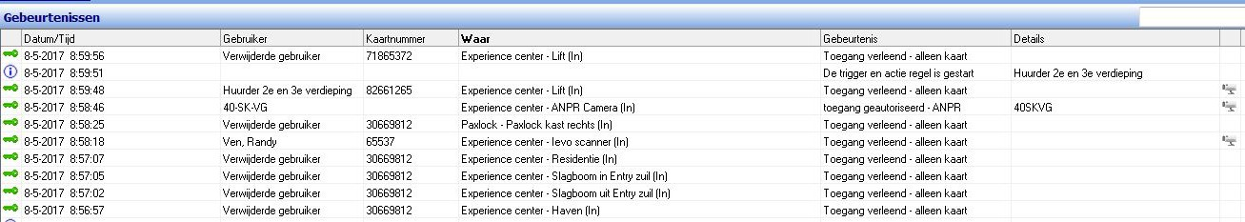
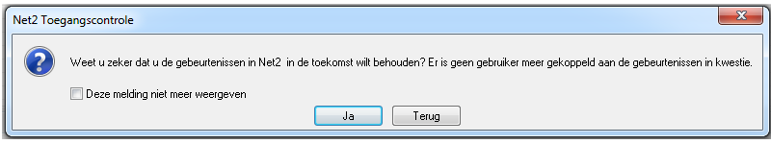
Wanneer de beheerder 'nee' selecteert worden de gebeurtenissen van de gebruiker bewaard maar gelabeld als 'verwijderde gebruiker'.

Ter bevestiging wordt u gevraagd of u de gebeurtenissen wilt bewaren.

Bij een verwijderde gebruiker zal Net2 ook het video icoon weghalen om te voorkomen dat een gebruiker visueel herkent wordt. Let op: de video bestanden worden NIET verwijderd op de recorder, het is de verantwoordelijkheid van de videorecorder fabrikant om deze functie te voorzien.

Wanneer een gebruiker van het systeem verwijderd wordt, zal het systeem de
gebeurtenissen van deze gebruiker zoeken en verwijderen. Dit wordt uitgevoerd in de achtergrond van het systeem en afhankelijk van de grootte van het systeem, hoelang de gebruiker in het systeem staat, en de hoeveelheid gebeurtenissen kan dit enkele minuten duren. Wanneer dit voltooid is zal er een gebeurtenis gemaakt worden waarmee u op de hoogte wordt gesteld dat de taak voltooid is. Deze gebeurtenis laat de naam van de gebruiker zien die verwijderd is maar bevat geen verdere informatie over deze gebruiker, dit is enkel ter bevestiging dat de gebruiker verwijderd is.

Disclaimer: Het is de verantwoordelijkheid van de systeembeheerder en of eigenaar dat de functies toegepast worden met kennis over de werking van deze functies. Paxton is niet verantwoordelijk voor het verlies van data door het incorrect toepassen van deze functies.

